PHÒNG GD-ĐT TAM KỲ  TRƯỜNG THCS HUỲNH THÚC KHÁNG  ĐỀ CHÍNH THỨC  (Đề gồm có 02 trang) | KIỂM TRA GIỮA HỌC KỲ I NĂM HỌC 2022-2023  Môn: TOÁN – Lớp 8  Thời gian: 60 phút (không kể thời gian giao đề)  MÃ DỀ:
I. PHẦN TRẮC NGHIỆM: (5, 0 điểm) Chọn chữ cái trước ý trả lời đúng trong các câu sau rồi ghi vào giấy làm bài.
Câu 1. Kết quả của phép nhân 3x(x – 2) là
A. 3x² + 6x B. 2x² - 6x C. 3x² - 6x D. 3x² - 2x
Câu 2. Kết quả của phép nhân (x +3)(x - 2) là
A. x² +2x +6 B. x² + 3x - 6 C. x² + x + 6 D. x² + x - 6
Câu 3. Viết biểu thức x³ + 12x² + 48x + 64 dưới dạng lập phương của một tổng ta được
A. (x + 4)³ B. (x – 4)³ C. (x – 8)³ D. (x + 8)³
Câu 4. Khai triển (x – 3)² = ?
A. x² – 6x + 9 B. (x – 3) (x + 3) C. x² – 3x + 9 D. 3x – 9
Câu 5. Kết quả phân tích đa thức -2x+x² thành nhân tử là
A. x(x - 1) B. - x(x - 1) C. x(x -2) D. x(2-x)
Câu 6. Kết quả phân tích đa thức -2x +1 +x² thành nhân tử là
A. (x - 1)². B. - (x - 1)² . C. (x + 1)². D. (- x - 1)².
Câu 7. Tứ giác ABCD có . Số đo góc D bằng
A. 50⁰. B. 60⁰. C. 70⁰. D. 90⁰.
Câu 8. Hình thang là tứ giác có
- hai cạnh đối bằng nhau. B. hai cạnh bên bằng nhau.
- hai cạnh đối song song. D. hai đường chéo bằng nhau.
Câu 9. Trong các khẳng định sau đây, khẳng định nào sai? Trong hình bình hành
A. các cạnh đối bằng nhau B. hai đường chéo bằng nhau.
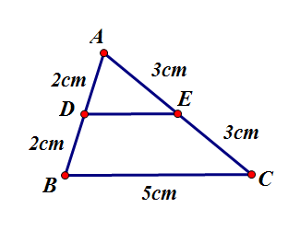
C. các góc đối bằng nhau D. các cạnh đối song song.
Câu 10. Cho hình vẽ, độ dài DE là
A.10cm. B. 5cm.
C.2,5cm. D. 3cm.

Câu 11. Cho hình thang ABCD (AB//CD) có AB = 7cm, đường trung bình của hình thang ABCD bằng 9. Khi đó, độ dài cạnh CD là
A. 5cm. | B. 10cm. | 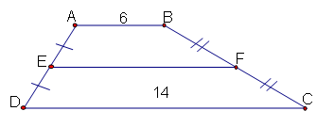  C. 9cm. | D. 11cm.
Câu 12. Cho hình dưới đây. Độ dài của EF là
A. 22. B. 22,5.
C. 11. D. 10.

Câu 13. Trong các khẳng định sau, khẳng định nào sai?
A. Hình thang cân là hình thang có hai góc kề một đáy bằng nhau.
B. Trong hình thang cân, hai cạnh bên bằng nhau.
C. Trong hình thang cân, hai đường chéo bằng nhau.
D. Trong hình thang cân, các góc đối bằng nhau.
Câu 14. Hai điểm A và B được gọi là đối xứng với nhau qua đường thẳng d nếu:
- d vuông góc với đoạn thẳng AB. B. d cắt đoạn thẳng AB.
C. d là đường trung trực của đoạn thẳng AB. D. d song song với AB.
Câu 15. Tam giác đều có bao nhiêu trục đối xứng?
A. 0. B. 1. C. 2. D. 3.
II. PHẦN TỰ LUẬN (5, 0 điểm)
Bài 1 (1.5đ):
a) Làm tính nhân:
b) Rút gọn biểu thức:
c) ) Tìm giá trị lớn nhất của biểu thức: A = 24x – 3x² - 2070
Bài 2 (1,5đ): Phân tích các đa thức sau thành nhân tử:
b) x² + 2x – y² + 1
Bài 3 (2đ): Cho hình bình hành ABCD, các đường chéo cắt nhau tại O. Gọi E, F theo thứ tự là trung điểm của OB, OD.
a) Tứ giác AECF là hình gì? Vì sao?
b) Gọi H là giao điểm của AF và DC, K là giao điểm của CE và AB. Chứng minh
c) Qua O kẻ đường thẳng song song với CK cắt DC tại I. Chứng minh rằng: DH= HC. -------HẾT------

PHÒNG GD&ĐT TAM KỲ  TRƯỜNG THCS H.T. KHÁNG  ĐỀ CHÍNH THỨC | HƯỚNG DẪN CHẤM  KIỂM TRA GIỮA HỌC KỲ I NĂM HỌC 2022 – 2023  Môn: TOÁN – Lớp 8
I . PHẦN TRẮC NGHIỆM ( 5, 0 điểm) Mỗi phương án chọn đúng ghi 1/3 điểm.
Câu | 1 | 2 | 3 | 4 | 5 | 6 | 7 | 8 | 9 | 10 | 11 | 12 | 13 | 14 | 15
Đ.A | C | D | A | A | C | B | C | C | B | C | D | D | D | C | D
II. PHẦN TỰ LUẬN ( 5, 0 điểm)

Câu | Nội dung | Điểm
Bài 1 (1.25đ): | a) | 0,25  0,5
Bài 1 (1.25đ): | b) Rút gọn: (x + 2)² - (x + 2)(x - 2)  = (x² + 4x +4) - (x² - 2²)  = x² + 4x +4 - x² +4  = 4x + 8  c) A = 24x – 3x² - 2070  A= -3(x² – 8x + 16) - 2022  A = -3 ( x² – 2.x.4 + 4² ) - 2022  A = -3(x-4)² -2022  Vì -3(x-4)² 0 với mọi x và 2022 > 0  Suy ra -2(x-4)² - 2022 - 2022 với mọi x  Vậy GTLN là -2022 khi x -4 = 0 suy ra x = 4 |  | 0,25  0,25  0,25  0,25  0,25
Bài 2 (1,5đ):  Bài 3 (2,0đ): | Phân tích các đa thức sau thành nhân tử: | 0, 25  0, 5
Bài 2 (1,5đ):  Bài 3 (2,0đ): | b)  x² + 2x – y² + 1 = (x² + 2x + 1) – y²  = (x + 1)² – y²  = (x + 1 – y)(x + 1 + y) | 0, 25  0,25  0,25
Bài 2 (1,5đ):  Bài 3 (2,0đ): | 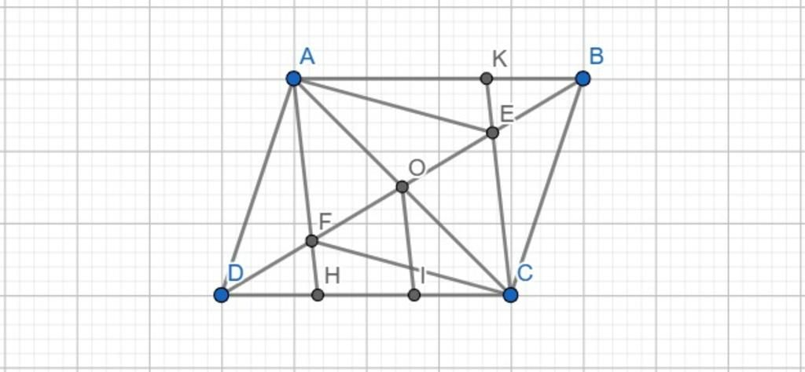 | 0, 25
Bài 2 (1,5đ):  Bài 3 (2,0đ): | a)  Ta có: O là giao điểm của 2 đường chéo hình bình hành ABCD  Nên OA=OC(1) và OB=OD (2)  Từ (2) và OE = EB; OF= FD suy ra: OE = OF (3)  Từ (1) và (3) suy ra tứ giác AECF là hình bình hành (2 đường chéo cắt nhau tại trung điểm mỗi đường) | 0,5
Bài 2 (1,5đ):  Bài 3 (2,0đ): | b) Tứ giác AECF là hình bình hành (cmt) nên: AF//EC  Xét tứ giác AKCH có: AH//KC(AF//EC) và AK//HC(AB//DC)  Suy ra: tứ giác AKCH là hình bình hành (các cạnh đối song song với nhau)  Suy ra:AH=CK | 0, 75
Bài 2 (1,5đ):  Bài 3 (2,0đ): | c) Trong tam giác CAH ta có: OA = OC ( cmt) Mà OI // CE//AH  ⇒ CI = IH (tính chất đường trung bình của tam giác) (1)  Trong tam giác DIO ta có:DF = FO (gt) mà FH // OI (vì AH // OI)  ⇒ DH = HI (tính chất đường trung bình của tam giác) (2)  Từ (1) và (2) suy ra: DH = CI = HI ⇒ DH = 1/2 HC | 0, 5
Học sinh có thể giải cách khác nếu đúng thì vẫn ghi điểm tối đa.
GIÁO VIÊN RA ĐỀ

Nguyễn Thị Ngọc Mỹ

